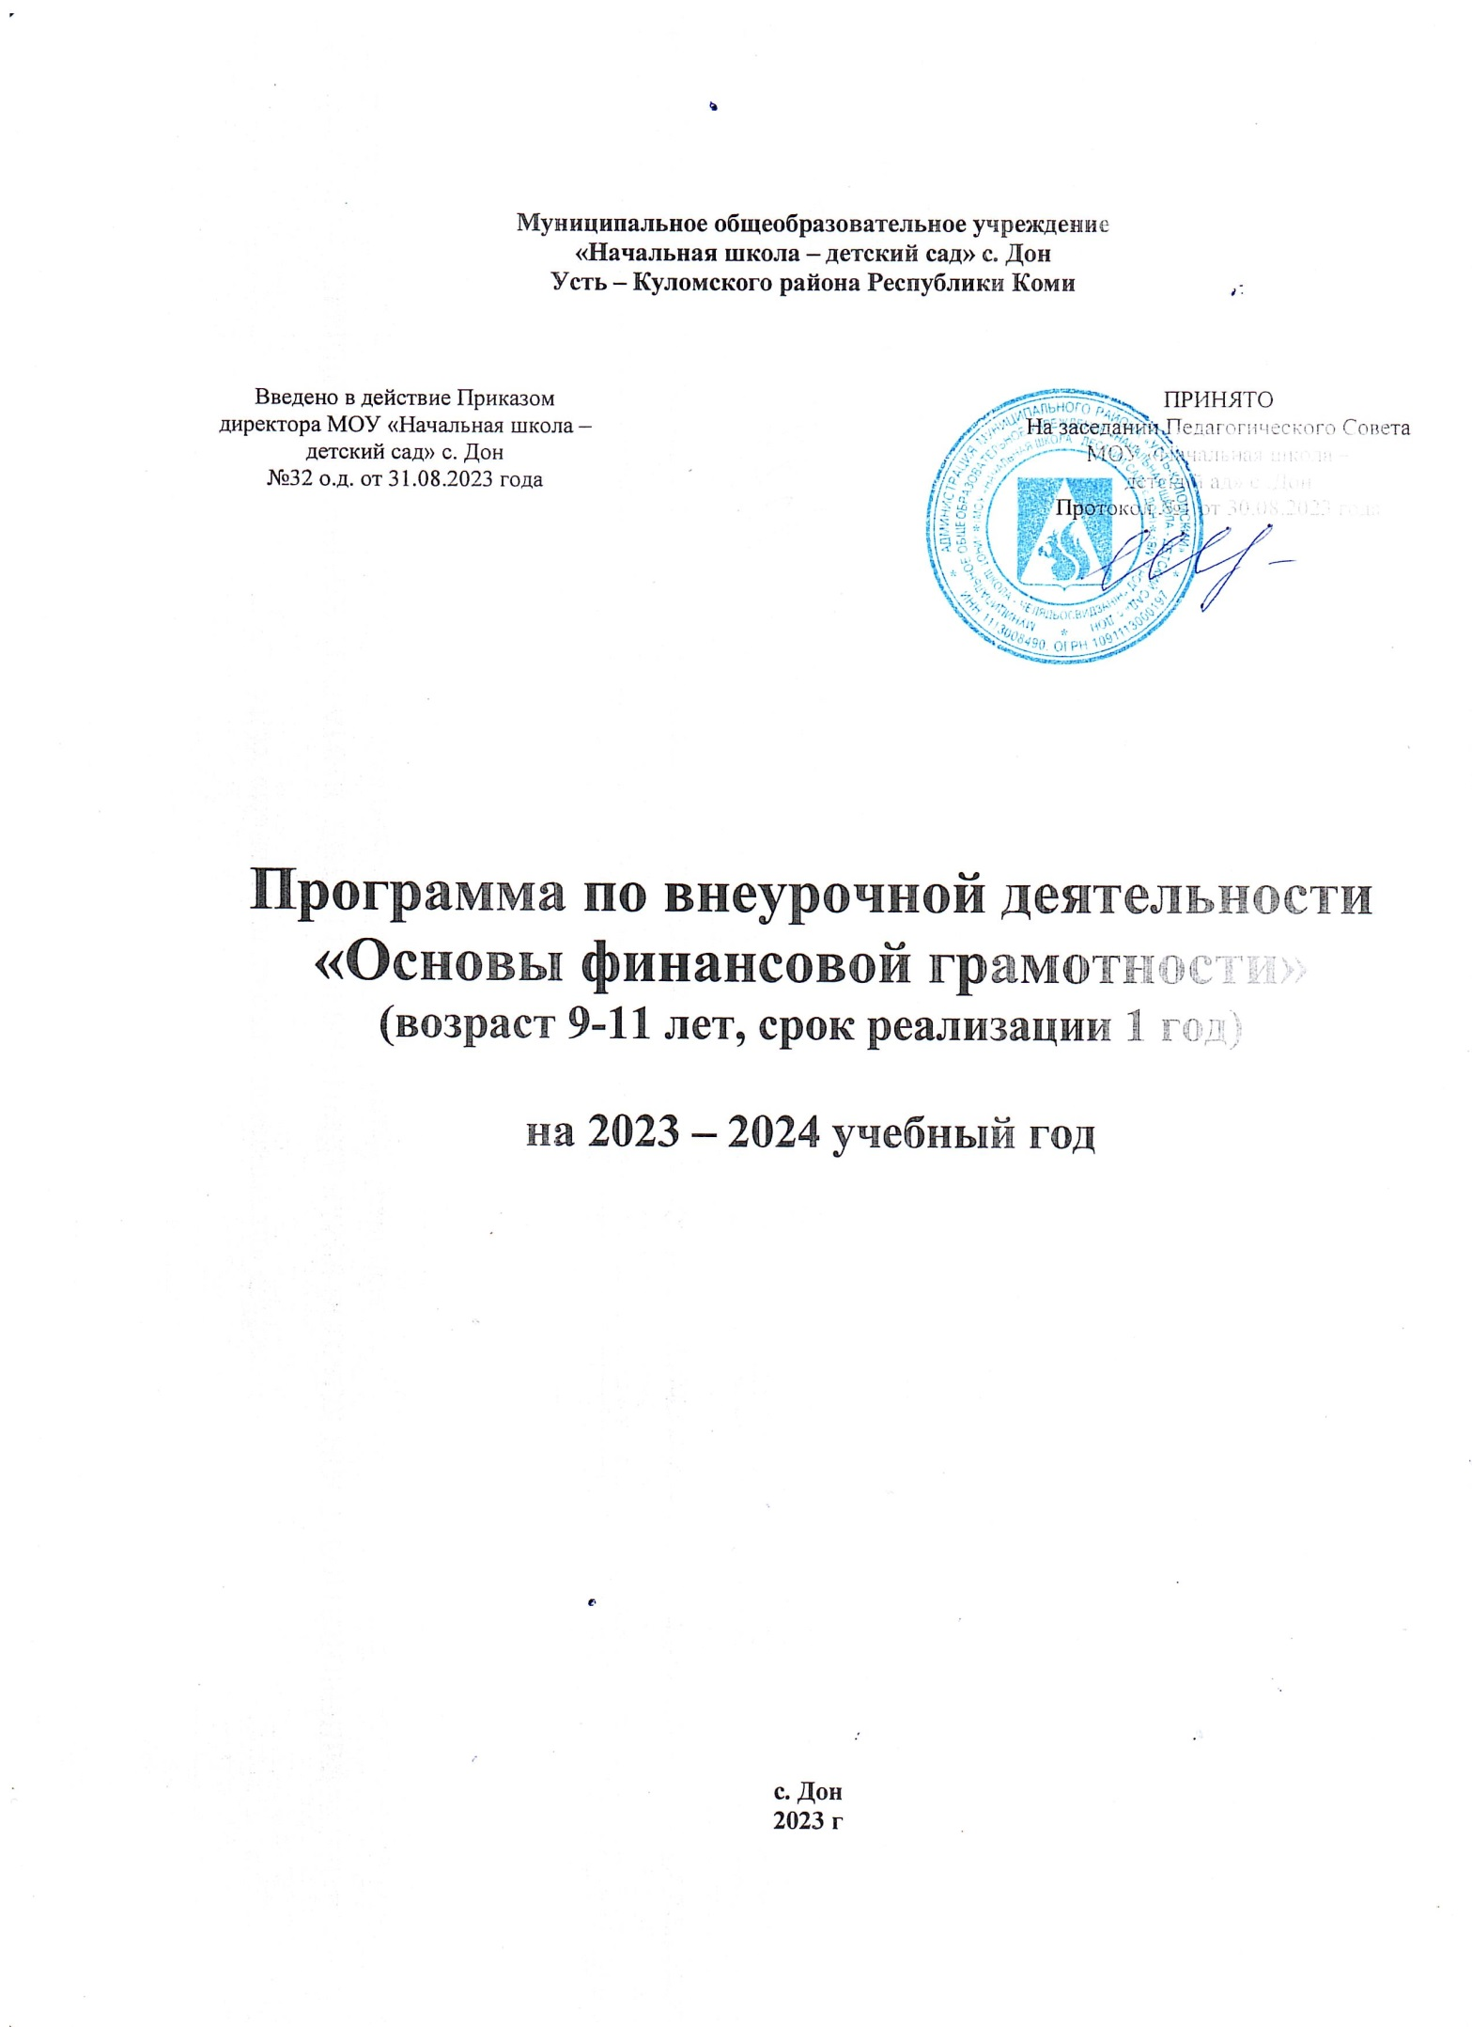

**Муниципальное общеобразовательное учреждение**

**«Начальная школа – детский сад» с. Дон**

**Усть – Куломского района Республики Коми**

|  |  |  |
| --- | --- | --- |
| Введено в действие Приказом директора МОУ «Начальная школа – детский сад» с. Дон  №32 о.д. от 31.08.2023 года |  | ПРИНЯТО  На заседании Педагогического Совета МОУ «Начальная школа –  детский ад» с .Дон  Протокол №1 от 30.08.2023 года |

**Программа по внеурочной деятельности «Основы финансовой грамотности»**

**(возраст 9-11 лет, срок реализации 1 год)**

**на 2023 – 2024 учебный год**

**с. Дон**

**2023 г**

Программа по внеурочной деятельности (далее - Программа) **«Основы финансовой грамотности»** разработана в соответствии со следующими нормативными документами:

* Федеральным законом от 29.12.2012 № 273-ФЗ «Об образовании в Российской Федерации»;
* Порядком организации и осуществления образовательной деятельности по основным общеобразовательным программам – образовательным программам начального общего, основного общего и среднего общего образования, утвержденным приказом Минпросвещения от 22.03.2021 № 115;
* Федеральным государственным образовательным стандартом начального общего образования, утвержденным приказом Минпросвещения от 31.05.2021 № 286;
* Федеральным государственным образовательным стандартом начального общего образования, утвержденным приказом Минобрнауки от 06.10.2009 № 373;
* Письмами Министерства просвещения РФ от 17.06.2022 г №03-871 «Об организации занятий «Разговоры о важном» и от 15.09.2022 г. № 03-1190 «О направлении методических рекомендаций»
* Методические рекомендации по организации внеурочной деятельности в рамках реализации обновленных федеральных государственных образовательных стандартов начального общего и основного общего образования, утвержденных приказами Минпросвещения России от 31 мая 2021 г. N 286 "Об утверждении федерального государственного образовательного стандарта начального общего образования" и N 287 "Об утверждении федерального государственного образовательного стандарта основного общего образования" от 5.07.2022

№ ТВ-1290/03

* СП 2.4.3648-20 «Санитарно-эпидемиологические требования к организациям воспитания и обучения, отдыха и оздоровления детей и молодежи»;
* Уставом МОУ «Начальная школа-детский сад» с.Дон

# Комплекс основных характеристик программы

* + 1. **Пояснительная записка Направленность программы:** социально-педагогическая.

**Актуальность.** Актуальность и ценность данной программы в том, что она направлена на развитие способностей обучающихся в области финансов, повышает мотивацию к учебному процессу, расширяет круг интересов обучающихся и их кругозор. Обучение финансовой грамотности целесообразно начинать на начальных ступенях образовательной системы. Чем раньше дети узнают о роли денег в частной, семейной и общественной жизни, тем раньше могут быть сформированы полезные финансовые привычки.

Формирование полезных привычек в сфере финансов, начиная с раннего возраста, поможет избежать многих ошибок по мере взросления, направлено на приобретение финансовой самостоятельности, а также заложит основу финансовой безопасности и благополучия на протяжении жизни.

**Отличительная особенность и новизна** Программы заключаются в том, что она построена на изучении информации о финансах с последущим практическим решением финансовых задач и ситуаций.

**Педагогическая целесообразность.** С помощью игр, решения простейших задач с экономическим содержанием, разбора социально-экономических ситуаций способствует формированию представления о богатстве, воплощенном не только в денежном выражении, но и в сокровищах природы, искусства, результатах труда людей.

**Адресат программы.** Программа рассчитана на учащихся от 9 до 11 лет. Состав группы 8 человек.

**Объем программы:** 34 часа.

|  |  |  |  |
| --- | --- | --- | --- |
| **Год обучения** | **Количество часов в**  **неделю** | **Количество недель в**  **учебном году** | **Всего**  **часов** |
| Первый | 1 | 34 | 34 |

# Сроки реализации программы: 1 год.

**Форма обучения:** очная.

**Особенности организации образовательного процесса:** состав группы постоянный, виды занятий по организационной структуре (индивидуальные, коллективные).

# Цель и задачи программы

**Цель программы** – Цель реализации рабочей программы состоит в обеспечении достижения личностных и метапредметных образовательных результатов младших школьников

* развития их личностных качеств и установок, связанных с отношением к личным и семейным финансам, умений и навыков распоряжения своими деньгами, грамотного финансового поведения.

# Задачи программы:

**Обучающие**

* + формировать базовые знания о личных и семейных доходах и расходах, об общих принципах управления доходами и расходами, свойствах и функциях денег;
  + формировать знания о сбережениях, об общих принципах кредитования и инвестирования, о предпринимательстве, возможных рисках, страховании, рекламе и защите прав потребителей;
  + формировать у обучающихся установку на необходимость вести учет доходов и расходов, планирования личного и семейного бюджетов и их значимости.

# Развивающие

* + развивать навыки долгосрочного финансового планирования, управления сбережениями;
  + развивать основные навыки расчета экономических показателей: прибыли, издержек;
  + развивать навыки составления бизнес - плана для обеспечения продуманности действий в будущем;
  + развивать навыки оценивания кредитоспособности, долгосрочного инвестирования.

# Воспитательные

* + способствовать формированию у обучающихся устойчивого интереса к истории финансов и экономики;
  + воспитывать уважительное отношение к человескому труду и общим ценностям человечества.

# Планируемые результаты программы

**Предметные**

* + сформированы базовые знания о личных и семейных доходах и расходах, об общих принципах управления доходами и расходами, свойствах и функциях денег;
  + сформированы знания о сбережениях, об общих принципах кредитования и инвестирования, о предпринимательстве, возможных рисках, страховании, рекламе и защите прав потребителей;
  + сформированы установки на необходимость вести учет доходов и расходов, планирования личного и семейного бюджетов и их значимости.

# Метапредметные

* + развиты навыки долгосрочного финансового планирования, управления сбережениями;
  + развиты основные навыки расчета экономических показателей: прибыли, издержек;
  + развиты навыки составления бизнес - плана для обеспечения продуманности действий в будущем;
  + развиты навыки оценивания кредитоспособности, долгосрочного инвестирования.

# Личностные

* + сформирован устойчивый интерес к истории финансов и экономики;
  + сформировано уважительное отношение к человескому труду и общим ценностям человечества.

# Содержание программы Учебный план

|  |  |  |
| --- | --- | --- |
| №  п/п | Названия тем | Количество часов |
| 1. | Как Подружиться с деньгами? | 1 |
| 2. | Встаньте, деньги, встаньте в круг! | 1 |
| 3. | Сколько стоит труд? | 1 |
| 4. | Бывает ли богатство без труда? | 1 |
| 5. | Приглашаем деньги в гости! | 1 |
| 6. | Хочу купить! Могу купить? | 1 |
| 7. | Чем богат человек? | 1 |
| 8. | Эти неуловимые деньги... | 1 |
| 9. | Как мы тратим деньги? | 1 |
| 10. | Что сильнее рекламы? | 1 |
| 11. | Как купить то, что нужно? | 1 |
| 12. | Что купить Золушке для школы? | 1 |
| 13. | Сколько стоит праздник? | 1 |
| 14. | Когда расходы делают нас богаче? | 1 |
| 15. | Секреты разумных расходов | 1 |
| 16. | Чего боятся деньги? | 1 |
| 17. | Чему деньги рады? | 1 |
| 18. | Что значит быть экономным? | 1 |
| 19. | Что? Где? Сколько стоит? | 1 |
| 20. | Копить деньги — значит... | 1 |
| 21. | Когда деньги растут? | 1 |
| 22. | Жадность или бережливость? | 1 |
| 23. | Налоги | 1 |
| 24. | Куда уходят налоги | 1 |
| 25. | Налогвые вычеты | 1 |

|  |  |  |
| --- | --- | --- |
| 26. | За что можно получить налоговые вычеты | 1 |
| 27. | Пенсия | 1 |
| 28. | Виды пенсий | 1 |
| 29. | Расходы | 1 |
| 30. | Как планировать расходы | 1 |
| 31. | Страхование | 1 |
| 32. | В каких случаях необходимо страхование | 1 |
| 33. | Как доход зависит от выбранной профессии | 1 |
| 34. | День открытых дверей в мир Финансовой грамоты | 1 |
| Итого: | | 34 |

Список литературы

1. 1. Калашникова Н. Г., Белорукова Е. М., Жаркова Е. Н. Секреты финансовой грамоты. Рабочая программа с методическими рекомендациями. 2—4 классы. Москва: Просвещение. 2020. 210 с.
2. Калашникова Н. Г., Белорукова Е. М., Жаркова Е. Н. Секреты финансовой грамоты. 3 класс. Учебное пособие. Москва: Просвещение. 2020. 96 с.
3. Белорукова Е. М. Использование инновационной образовательной технологии

«Учебная фирма» для формирования компетентностных образовательных результатов школьников. Барнаул, 2012. 94 с.

1. Ковалева Г. С. Финансовая грамотность как составляющая функциональной грамотности: международный контекст // Отечественная и зарубежная педагогика. 2017. Т. 1, № 2 (37). С. 31—43.
2. Рутковская Е. Л. Факторы формирования финансовой грамотности школьников // Отечественная и зарубежная педагогика. 2017. Т. 1, № 2 (37). С.44—54.